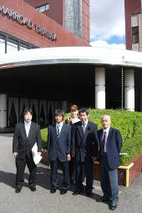
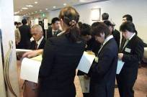

平成23年 9月活動
★合同就職面接会★
ハローワークからの合同就職面接会が、土浦市のホテルでおこなわれました。
希望の峰からは、今回５名の利用者さんが参加しました。頂いた資料のなかから、面接したい企業を職員と相談しながら選び、履歴書を作成し、今回参加しました。前回参加したかた、今回が初めての参加のかた。残念ながら結果が出なかったかた、次回もトライしましょう。２次面接まで進んだかた、引き続きかんばってください。
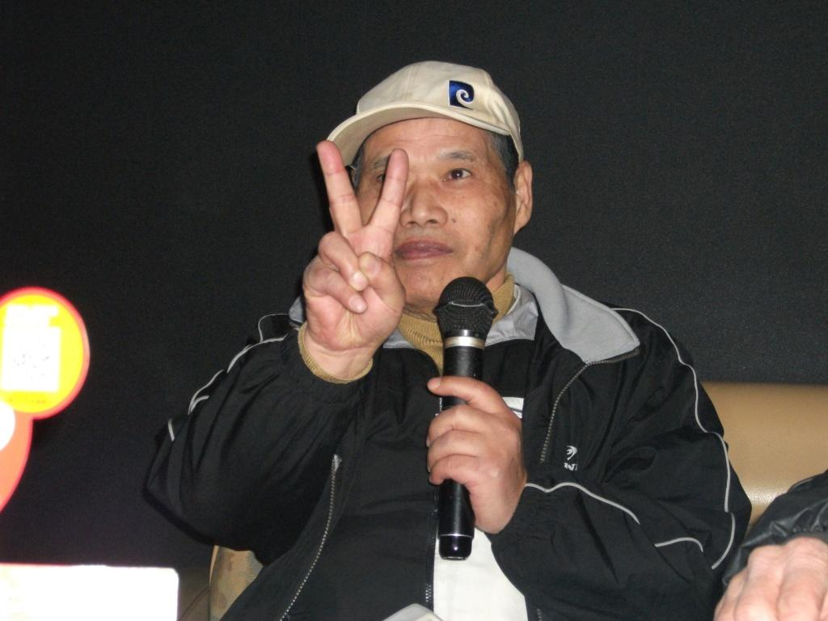
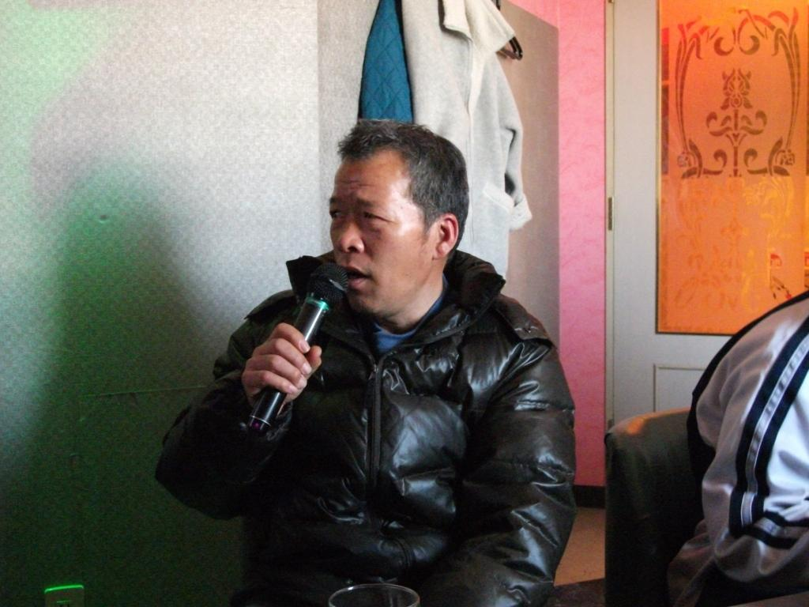
皆さん歌が大好き❤❤❤なかなかマイクを離さない人も・・・！
(^.^)(^.^)

★外部作業★

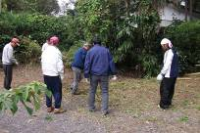

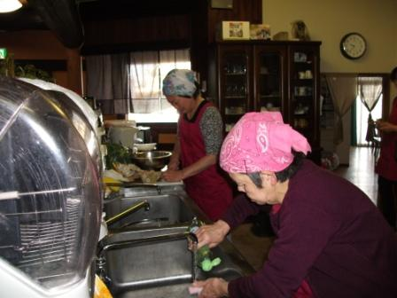
★作業所★
利用者さんの人数が増えた為内職の作業も二つの部屋に別れて行っていました。今回利用者さんが、一つの部屋で作業が行えるように、掃除も兼ねて作業所のスペースを広げました。まずは、作業台･椅子をすべて外にだして、隅々までキレイに床掃除をして、作業台･椅子の数を増やしました。これからは、利用者さんは、皆同じ部屋で作業が行えるようになりました。

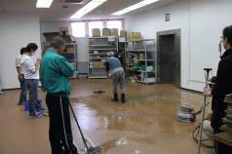
今回の外部作業は、いつもの様に、草を刈って集める作業です。いつもより敷地が広く、大変でしたが、皆さん手際よく、作業をされ
ていました。
ご苦労様でした。


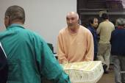


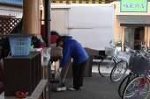
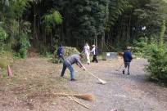
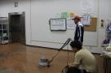


見学、体験入所、随時受けつけております。
お気軽にお問い合わせください。
自立支援センター 希望の峰
グループホーム 希望の峰
茨城県牛久市田宮2-50-1
Tel 029-830-8451 Fax 029-830-8448

障害を持つ方で、一緒に働く仲間をお待ちしております。就労移行支援では、レストラン・リサイクル・軽作業等お好みで選べます。あなたも社会参加してみませんか ❤❤❤

